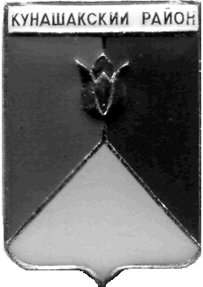
СОБРАНИЕ ДЕПУТАТОВ
КУНАШАКСКОГО МУНИЦИПАЛЬНОГО РАЙОНА
ЧЕЛЯБИНСКОЙ ОБЛАСТИ

РЕШЕНИЕ
9 заседание

«29» декабря 2020 г. № 111

Об отмене решения Собрания депутатов Кунашакского муниципального района от 19.09.2018 года № 147 «Об утверждении Положения об оплате труда работников муниципальных образовательных организаций, подведомственных Управлению образования администрации Кунашакского муниципального района»

Руководствуясь Федеральным законом от 06.10.2003г. № 131-ФЗ «Об общих принципах организации местного самоуправления в Российской Федерации», Уставом Кунашакского муниципального района, Собрание депутатов Кунашакского муниципального района
РЕШАЕТ:
1. Отменить решение Собрания депутатов Кунашакского муниципального района от 19.09.2018 года № 147 «Об утверждении Положения об оплате труда работников муниципальных образовательных организаций, подведомственных Управлению образования администрации Кунашакского муниципального района»
2. Настоящее решение вступает в силу со дня подписания, подлежит опубликованию в средствах массовой информации.
3. Контроль за исполнением настоящего решения возложить на главу Кунашакского муниципального района Аминова С.Н.

Председатель
Собрания депутатов Н.В. Гусева

